实验报告

1. 实验目的

使用多文件项目实现王者荣耀五连绝世的输出，要求加入内联函数作为普通击打动作，普通函数作为技能释放。

1. **设计思路**

首先创建一个类为HERO，在类里定义一个内联函数heat（）来输出普通击打动作，然后定义一个普通成员函数skill（）实现技能释放。添加switch选择语句来对两种攻击方式进行选择，1为普通攻击，2为技能攻击，执行完毕后i=i+1。添加if条件语句来判断是否击杀成功，只要满足if语句即输出显示一杀到五杀提示，因此需要添加一个while循环语句保证一杀到五杀的连贯。但是若满足次数大于五，击杀显示仍为五杀，这时需要跳出while循环语句。

1. **作业程序代码**

**HERO.H**

#include<iostream>

using namespace std;

int h,s;

class HERO //创建类

{

public:

HERO() //定义构造函数

{};

inline void heat() //定义内联函数

{

cout<<" 普通攻击敌人一下 "<<endl;

}

void skill()

{

cout<<" 释放技能攻击敌人 "<<endl;

}

}a,b;

**MAIN.CPP**

#include<iostream>

#include"HERO.h" //调用头文件

using namespace std;

int choise,i;

int main()

{

while(i<=5){

cout<<" 选择攻击类型"<<endl;

cout<<" 1. 普通攻击 "<<endl;

cout<<" 2. 释放技能 "<<endl;

cin>>choise;

switch(choise)

{ case 1 : a.heat();i++;break;

case 2 : b.skill();i++;break;

default : cout<<" 请重新选择 "<<endl;break;}

if(i==1)

{

cout<<" First Blood "<<endl;

}

if(i==2)

{

cout<<" Double Kill "<<endl;

}

if(i==3)

{

cout<<" Triple Kill "<<endl;

}

if(i==4)

{

cout<<" Quadra Kill "<<endl;

}

if(i>=5)

{

cout<<" Penta Kill !Aced !"<<endl<<endl;

}

}

return 0;

}

**四、作业程序出现错误及改正**

**1、出现错误**

在hero.h程序中未声明标识符，程序虽然可以运行显示结果，但是错误列表仍会显示错误。

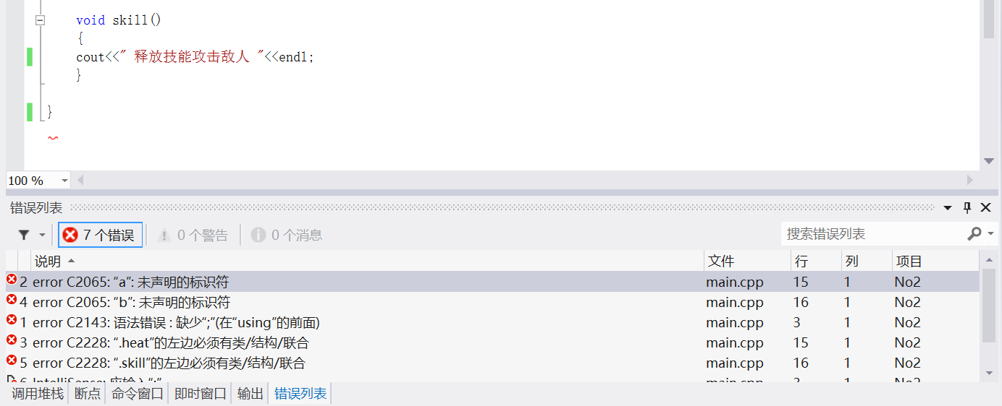

**2、改正**

在hero.h程序最后声明标识符a，b。

**五、作业程序运行结果**

